**ಕೃಷಿ ಇಲಾಖೆ**

**ರೈತ ಸಂಪರ್ಕ ಕೇಂದ್ರ:{{B}}**

**2023-24 ನೇ ಸಾಲಿನ ಕೃಷಿ ಭಾಗ್ಯ ಯೋಜನೆ**

**ಫಲಾನುಭವಿ ಹೆಸರು: :{{C}}**

ಕೃಷಿ ಹೊಂಡದ ಗಾತ್ರ: **:{{D}}**

**ಗ್ರಾಮ: :{{E}}**

**ಗ್ರಾಮ ಪಂಚಾಯಿತಿ: :{{F}}**

**ಹೋಬಳಿ: :{{B}}**

**ಸಹಾಯಕ ಕೃಷಿ ನಿರ್ದೇಶಕರು**

**ಮಳವಳ್ಳಿ**

**2023-24 ನೇ ಸಾಲಿನ ಕೃಷಿ ಭಾಗ್ಯಯೋಜನೆಯಡಿ ರೈತರಿಗೆ ನೀಡಬೇಕಾದ ಸರ್ಕಾರದ ಸಹಾಯಧನದ ವಿವರ**

ಕ್ರಮ ಸಂಖ್ಯೆ : ---------------- ರೈತರ ಹೆಸರು: **:{{C}}**

ರೈತರ ಅರ್ಜಿ ಸಂಖ್ಯೆ:: ಗ್ರಾಮ : **:{{E}}**

ಘಟಕ :ಕೃಷಿ ಹೊಂಡ ಘಟಕದ ಸಹಾಯಧನ : **:{{G}}**

|  |  |  |
| --- | --- | --- |
| **ಕ್ರ.ಸಂ** | **ವಿವರ** | **ಇದೆ/ಇಲ್ಲ** |
| 1 | ರೈತರಅರ್ಜಿ (ಅನುಬಂಧ-5) | ಇದೆ |
| 2 | ರೈತರಕೋರಿಕೆ ಪ್ರಸ್ತಾವನೆ (ನಮೂನೆ 6) | ಇದೆ |
| 3 | ಸಹಾಯಧನಕ್ಕಾಗಿ ರೈತರ ರಶೀದಿ | ಇದೆ |
| 4 | ಅಂದಾಜು ಪತ್ರಿಕೆ | ಇದೆ |
| 5 | ಅಳತೆ ಪುಸ್ತಕದ ಜೆರಾಕ್ಸ್ ಪ್ರತಿ | ಇದೆ |
| 6 | ಎಫ್&ಎಫ್ ಬಿಲ್ಲು | ಇದೆ |
| 7 | ಸ.ಕೃ.ಅ, ಕೃ.ಅ ಮತ್ತು ಸ.ಕೃ.ನಿ ರವರ ದೃಢೀಕರಣ ಪತ್ರ | ಇದೆ |
| 8 | ಕಾಮಗಾರಿಯ ಮೂರು ಹಂತದ ಪೋಟೋಗಳು | ಇದೆ |
| 9 | ಪ.ಜಾ/ಪ.ಪಂ ರೈತರಜಾತಿ ಪ್ರಮಾಣ ಪತ್ರ | ಇದೆ |

ಸಹಾಯಕ ಕೃಷಿ ನಿರ್ದೇಶಕರು

ªÀÄ¼ÀªÀ½î.

**ಹಣ ಸಂದ ರಶೀದಿ**

ಮಳವಳ್ಳಿ ತಾಲ್ಲೂಕು**: {{B}}** ಹೋಬಳಿ **: {{F}}** ಗ್ರಾಮ ಪಂಚಾಯಿತಿ ವ್ಯಾಪ್ತಿಯ**: {{E}}** ಗ್ರಾಮದ ಸರ್ವೆ ನಂ. **: {{H}}** ಜಮೀನಿನಲ್ಲಿ 2023-24ನೇ ಸಾಲಿನ ಕೃಷಿ ಭಾಗ್ಯ ಯೋಜನೆಯಡಿಯಲ್ಲಿ**: {{D}}** ಮೀ ಅಳತೆಯ ಕೃಷಿ ಹೊಂಡವನ್ನು ನಿರ್ಮಿಸಿಕೊಂಡಿರುವುದಕ್ಕೆ ಸಹಾಯಧನ ಬಾಬ್ತು ರೂ. **: {{G}}** /-ಗಳನ್ನು ಸಹಾಯಕ ಕೃಷಿ ನಿರ್ದೇಶಕರು, ಮಳವಳ್ಳಿ ರವರಿಂದ ಪಡೆದುಕೊಂಡಿರುತ್ತೇನೆ.

ದಿನಾAಕ: **: {{I}}** ರೈತರ ಸಹಿ ಮತ್ತು ವಿಳಾಸ

**ನಮೂನೆ-1**

ಅರ್ಜಿ ಕ್ರಮ ಸಂಖ್ಯೆ:

ರೈತರ ಹೆಸರು ಹಾಗೂ ವಿಳಾಸ: **:{{C}}**

ವರ್ಗ: **:{{J}}**

ಗ್ರಾಮ: **:{{E}}**

ಹೋಬಳಿ: **:{{B}}**

ತಾಲ್ಲೂಕು ಮಳವಳ್ಳಿ

ಸರ್ವೆ ನಂ : **:{{H}}** ವಿಸ್ತೀರ್ಣ: **:{{L}}**

ಅಧಾರ್‌ ಸಂಖ್ಯೆ: **:{{K}}** ದೂರವಾಣಿ ಸಂಖ್ಯೆ**:{{M}}**

**FID: :{{N}}**

|  |  |  |  |  |
| --- | --- | --- | --- | --- |
| ಕ್ರ.  ಸಂ | ಘಟಕ | ಬೇಡಿಕೆ  (exisiting/new) | ಮಿ.ಮಿ/  ವಿಸ್ತೀರ್ಣ  ಹೆಚ್‌,ಪಿ | ರೈತರ ಆಯ್ಕೆಯ ಸರಬರಾಜು ಸಂಸ್ದೆ |
| 1 | ಕ್ಷೇತ್ರ ಬದು ನಿರ್ಮಾಣ |  |  |  |
| 2 | ನೀರು ಸಂಗ್ರಹಣಾ ರಚನೆ(ಕೃಷಿ ಹೊಂಡ)(ಮಿ.ಮಿ) |  |  |  |
| 3 | ಪಾಲಿಧೀನ್‌ ಹೊದಿಕೆ |  |  |  |
| 4 | ಕೃಷಿ ಹೊಂಡದ ಸುತ್ತಲು ತಂತಿ ಬೇಲಿ |  |  |  |
| 5 | ಕೃಷಿ ಹೊಂಡದಿಂದ ನೀರು ಎತ್ತಲು ಪಂಪ್‌ಸೆಟ್‌ |  |  |  |
| ಅ | ಡೀಸಲ್‌ /ಪೆಟ್ರೋಲ್‌ ಪಂಪ್‌ ಸೆಟ್‌(ಗರಿಷ್ಠ 1ಹೆ) |  |  |  |
| ಆ | ಸೋಲಾರ್‌ ಪಂಪ್‌ ಸೆಟ್‌ |  |  |  |
| 6 | ಸೂಕ್ಷ್ಮ ನೀರಾವರಿ (ಗರಿಷ್ಠ 1ಹೆ) |  |  |  |
| ಅ | ತುಂತುರಿ ನೀರಾವರಿ ಘಟಕ |  |  |  |
| ಆ | ಹನಿ ನೀರಾವರಿ ಘಟಕ |  |  |  |
|  | ಒಟ್ಟು |  |  |  |

ಸೂಚನೆ: ಯೋಜನೆಅಡಿ ಕೃಷಿ ಹೊಂಡ ,ಪಾಲಿಧೀನ್‌ ಹೊದಿಕೆ ಮತ್ತು ತಂತಿ ಬೇಲಿ ಘಟಕಗಳು ಕಡ್ಡಾಯವಾಗಿರುತ್ತದೆ.

ಲಗತ್ತುಗಳು:ಪಹಣಿ/ನೀರಿನ ಲಭ್ಯತೆ ಪ್ರಮಾಣ ಪತ್ರ (ಕೊಳವೆ ಬಾವಿಇರುವ ರೈತರು)/ರೈತರ ವರ್ಗ ಪ್ರಮಾಣ ಪತ್ರ ಆಧಾರ್‌ ಪ್ರತಿ /ಬ್ಯಾಂಕ್‌ ಪಾಸ್‌ ಬುಕ್‌ ಪ್ರತಿ /ಇತರೆ ದಾಖಲಾತಿಗಳು

ಈ ಹಿಂದೆ ಮೇಲಿನ ಯಾವುದೇ ಘಟಕಗಳಿಗೆ ಕೃಷಿ ಮತ್ತು ಸಮನ್ವಯ ಇಲಾಖೆಗಳಿಂದ ಸಹಾಯಧನವನ್ನು ಪಡೆದಿರುವುದಿಲ್ಲ ಎಂದು ದೃಡೀಕರಿಸಿದೆ,

ದಿನಾಂಕ: **: {{I}}**

ಕೃಷಿ ಅಧಿಕಾರಿ, ಸಹಾಯಕ ಕೃಷಿ ನಿರ್ದೇಶಕರು

**: {{B}}** ಹೋಬಳಿ ಮಳವಳ್ಳಿ ತಾಲ್ಲೂಕು

**ಅನುಬಂಧ-6**

**ರೈತರಿಂದ ಕೃಷಿ ಭಾಗ್ಯ ಯೋಜನೆಯಡಿ ಅನುದಾನ ಬಿಡುಗಡೆಗಾಗಿ ಕೋರಿಕೆ ಪ್ರಸ್ತಾವನೆ**

ರೈತರ ಹೆಸರು/ತಂದೆಯ ಹೆಸರು: **:{{C}}**

ಗ್ರಾಮ: **:{{E}}**

ಹೋಬಳಿ: **:{{B}}**

ತಾಲ್ಲೂಕು: ಮಳವಳ್ಳಿ

ಸರ್ವೆ ನಂಬರ್ ಮತ್ತು ಮತ್ತು ವಿಳಾಸ: **:{{H}}**

ಮಂಜೂರಾತಿ ಆದೇಶ ಕ್ರಮ ಸಂಖ್ಯೆ:

ಜಿಲ್ಲಾ ಮಟ್ಟದ ತಾಂತ್ರಿಕ ಸಮಿತಿಯ ಸಭೆ ದಿನಾಂಕ:

ಮೇಲ್ಕಾಣಿಸಿದ ಮಂಜೂರಾತಿ ಆದೇಶದನ್ವಯ ಘಟಕವನ್ನು ಪೂರ್ಣಗೊಳಿಸಿದ್ದು ಇದರ ಒಟ್ಟು ವೆಚ್ಚ **:{{O}}**ರೂ.ಗಳಾಗಿದ್ದು, ಇದರಲ್ಲಿ ರೈತರ ಭಾಗದ ವಂತಿಕೆಯಾಗಿ ರೂ **:{{P}}**/- ಗಳನ್ನು ಭರಿಸಿರುತ್ತೇನೆ.

ಉಳಿಕೆ ರೂ **:{{G}}**/- ಗಳ ಅನುದಾನ ಬಿಡುಗಡೆ ಮಾಡಲು ಕೋರಿದೆ.

ಉಳಿಕೆ ರೂ **:{{G}}**/- ಗಳ ಅನುದಾನ ಬಿಡುಗಡೆ ಮಾಡಲು ಕೋರಿದೆ.

ಲಗತ್ತು: 1. ಕಾರ್ಯ ಪ್ರಗತಿಯ ಛಾಯಾಚಿತ್ರ (ಜಿಪಿಎಸ್ ಮಾಹಿತಿ ಸಹಿತ)

2. ಘಟಕ ಅನುಷ್ಠಾನಕ್ಕೆ ಸಂಬAಧಿಸಿದ ಇತರೆ ದಾಖಲಾತಿಗಳು

ರೈತರ ಸಹಿ

ದಿನಾಂಕ:

ಹೋಬಳಿ ಮಟ್ಟದ ಅಧಿಕಾರಿಯ: ತಾಲ್ಲೂಕು ಮಟ್ಟದ ಅಧಿಕಾರಿಯ ದಾಖಲಾತಿ ಮತ್ತು ಶಿಫಾರಸ್ಸು ದಾಖಲಾತಿ ಮತ್ತು ಶಿಫಾರಸ್ಸು:

ದೃಢೀಕರಣ ಪತ್ರ

**2023-24 ನೇ ಸಾಲಿನ ಕೃಷಿ ಭಾಗ್ಯ ಯೋಜನೆಯಡಿ ಮಳವಳ್ಳಿ ತಾಲ್ಲೂಕು :{{B}}ಹೋಬಳಿ :{{E}}ಗ್ರಾಮ ಪಂಚಾಯಿತಿ ವ್ಯಾಪ್ತಿಯ :{{F}} ಗ್ರಾಮದ :{{C}}ರವರು ಸರ್ವೆ ನಂ ರಲ್ಲಿ ನಿರ್ಮಿಸಿಕೊಂಡಿರುವ ಕೃಷಿ ಹೊಂಡ ಇಲಾಖಾ ಮಾರ್ಗಸೂಚಿಯನ್ವಯ ನಿರ್ಮಾಣ ಮಾಡಲಾಗಿರುತ್ತದೆ. ಸದರಿ ಕೃಷಿ ಹೊಂಡಕ್ಕೆ ಅನುದಾನ ರೂ. :{{G}}(_____ ____________________) ಗಳನ್ನು ಫಲಾನುಭವಿಗಳ ಖಾತೆಗೆ ಜಮಾ ಮಾಡಬಹುದು ಎಂದು ಈ ಮೂಲಕ ದೃಢೀಕರಿಸಿದೆ.**

**ಕೃಷಿ ಅಧಿಕಾರಿ**

**ರೈತ ಸಂಪರ್ಕ ಕೇಂದ್ರ,**

**ಸಹಾಯಕ ಕೃಷಿ ನಿರ್ದೇಶಕರು**

**ಮಳವಳ್ಳಿ ತಾಲ್ಲೂಕು**

**ಅನುಬಂಧ-6C**

**2023-24ನೇ ಸಾಲಿನ ಕೃಷಿ ಭಾಗ್ಯ ಯೋಜನೆ ಅಡಿ ಬದು & ಕೃಷಿ ಹೊಂಡ ಕಾಮಗಾರಿಗಳ ಅಂದಾಜು ಪತ್ರಿಕೆ**

**ರೈತರ ವಿಳಾಸ:** **:{{C}}** ಗ್ರಾಮ: **:{{E}}**

ವರ್ಗ: **:{{J}}** ಸರ್ವೆ ನಂ: **:{{H}}** ವಿಸ್ತೀರ್ಣ: **:{{L}}**

ಅಕ್ಷಾಂಶ(N) **:{{Q}}** ರೇಖಾಂಶ(E) **:{{R}}**

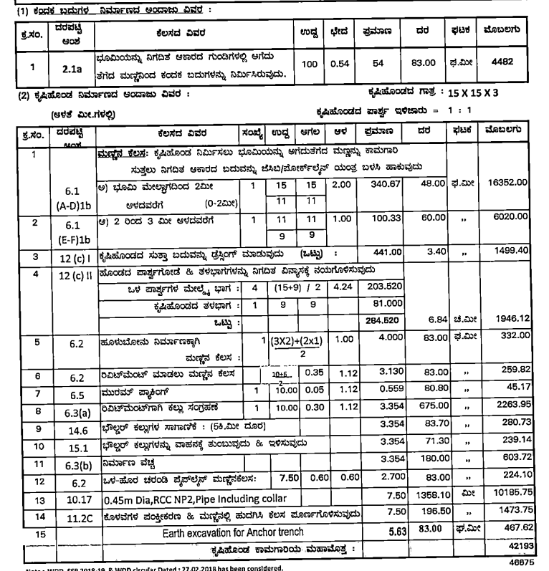

**ಸಹಾಯಧನ (ಶೇ:80) ರೂ:37340**

ಸಂಖ್ಯೆ: **:{{S}}**

**ಸಹಾಯಧಣ(ಶೇ:90)ರೂ:42008**

**ಎಸ್.ಪಿ.ಎಸ್:**

**ನಮೂನೆ ಸಂಖ್ಯೆ:24** **ಮೊದಲನೇ ಮತ್ತು ಅಂತಿಮ ಬಿಲ್ಲು (ಎಫ್ ಅಂಡ್ ಎಫ್ ಬಿಲ್ಲು) 15*15*3**

**ಗ್ರಾಮ: :{{E}} ಪಂಚಾಯಿತಿ: :{{F}} ಹೋಬಳಿ : :{{B}} ತಾಲ್ಲೂಕು:ಮಳವಳ್ಳಿ ಜಿಲ್ಲೆ:ಮಂಡ್ಯ**

**ಫಲಾನುಭವಿ ಹೆಸರು:**

**4. ದರ ಪಟ್ಟಿ ಮಂಜೂರಾತಿ ಸಂಖ್ಯೆ: /Sಅಓ/ಆSಖ/2017-18, ದಿನಾಂಕ:01-04-2018 5.ಅಂದಾಜು ಪತ್ರಿಕೆ ಮಂಜೂರಾತಿ ಸಂ:ಸಕೃನಿ/ಮA/ಕ.ಭಾ/ಕೃ.ಹೊA/ /2023-24**

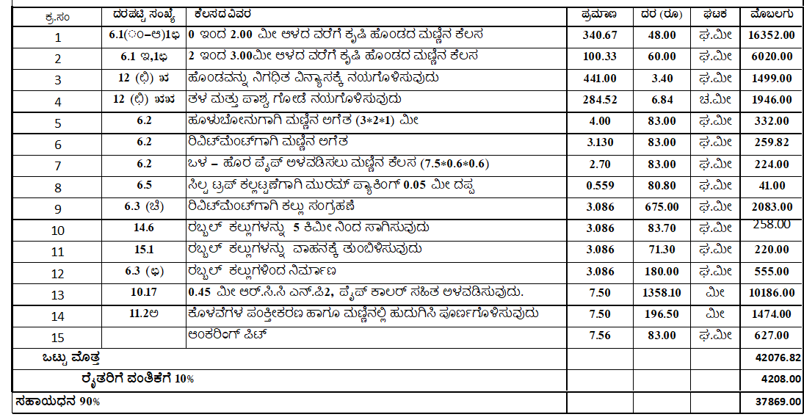

ಬಿಲ್‌ ತಯಾರಿಸಿದ ಅಧಿಕಾರಿ: ಕೃಷಿ ಅಧಿಕಾರಿ, ರೈತ ಸಂಪರ್ಕ ಕೇಂದ್ರ

ಅಳತೆ ಪುಸ್ತಕ(ಎಂ,ಬಿ)ಸಂಖ್ಯೆ: ಪುಟ ಸಂಖ್ಯೆ:

ಮುಂಗಡ ರಶೀದಿ

ಫಲಾನುಭವಿ ಸಹಿ ಕೃಷಿ ಅಧಿಕಾರಿ ಕಾಮಗಾರಿ ಕಾರ್ಯ ನಿರ್ವಹಿಸಿದಕ್ಕೆ ರೂ. **:{{G}}**

ರೈತ ಸಂಪರ್ಕ ಕೇಂದ್ರ ಗಳು ಪೂರ್ಣ ಸಂದಾಯವಾಗಿರುತ್ತದೆ

ಕಾಮಗಾರಿಯನ್ನು ಶೇ100 ರಷ್ಟು ಪರಿಶೀಲಿಸಿದೆ ಹಾಗೂ ತೃಪ್ತಿಕರವಾಗಿದೆ,ಬಟವಾಡೆ ಮಾಡಬಹುದು